Ez a gyakorlat 2. ferde hajlításos feladata:

Adott egy rúd keresztmetszete, valamint a keresztmetszetben ható hajlítónyomaték nagysága és iránya. Adjuk meg a keresztmetszetben ébredő legnagyobb normálfeszültség helyét és nagyságát! Számítsuk ki a semleges tengely szöghelyzetét! Ábrázoljuk is!

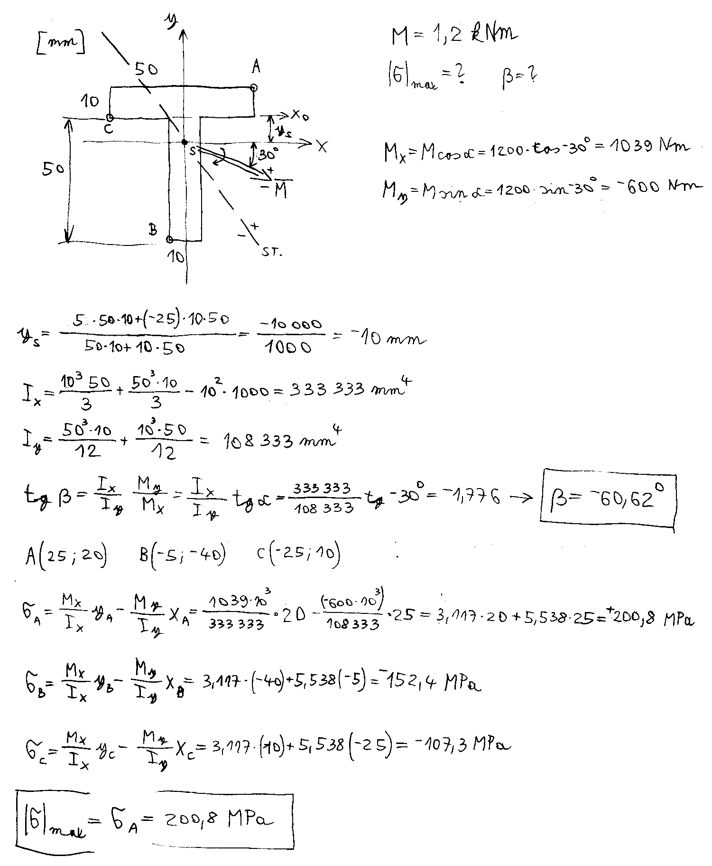

A feszültségeloszlás térbeli szemléltetése:

X [mm] | Y [mm] | $$σ\left(y\right) [\text{MPa}]$$ | $$σ\left(x\right) [\text{MPa}]$$ | $$σ\left(x,y\right) [\text{MPa}]$$
-25 | +20 | +62,34 | -138,45 | -76,11
+25 | +20 | +62,34 | +138,45 | +200,79
+25 | +10 | +31,17 | +138,45 | +169,62
+5 | +10 | +31,17 | +27,69 | +58,86
+5 | -40 | -124,68 | +27,69 | -96,99
-5 | -40 | -124,68 | -27,69 | -152,37
-5 | +10 | +31,17 | -27,69 | +3,48
-25 | +10 | +31,17 | -138,45 | -107,28

A két hajlítókomponens által okozott feszültségeloszlás:
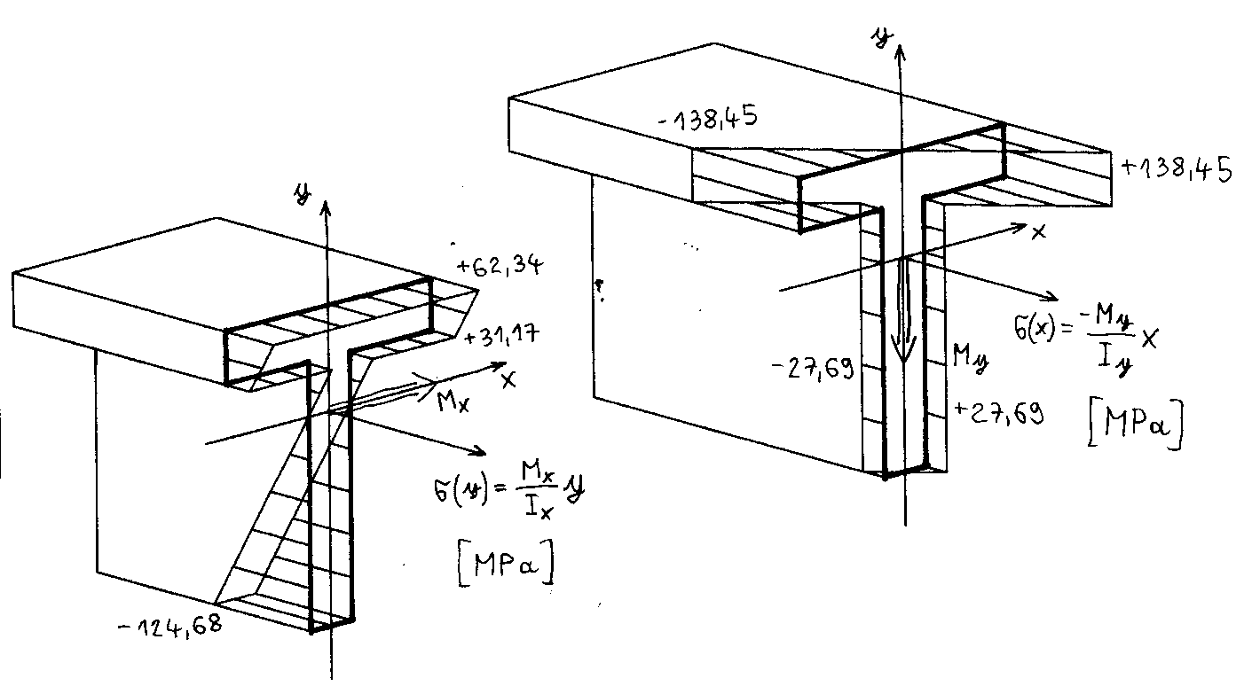

Az eredő feszültségeloszlás:
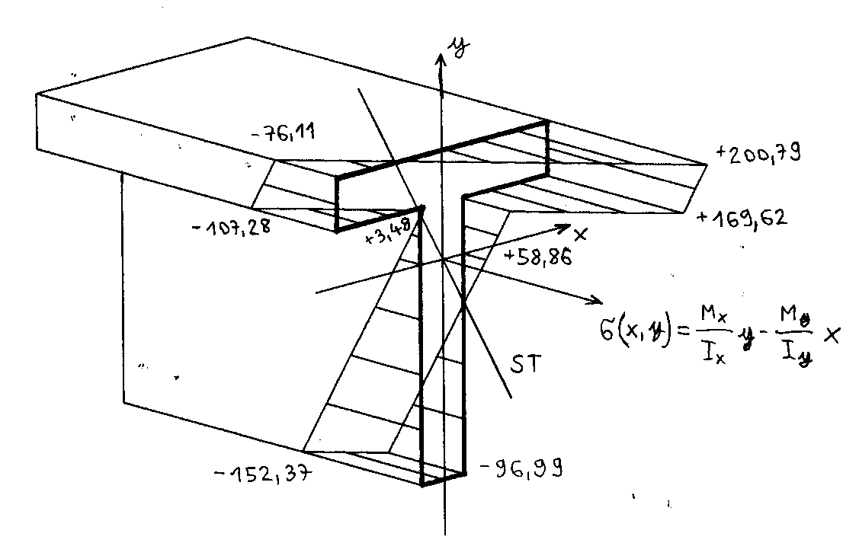
Ez továbbra is egy ferde sík, de most már nem megy át egyik koordinátatengelyen sem. Az x-y síkot az origón átmenő ST semleges tengely vonala mentén metszi.

Ez egy teljesen hasonló feladat:

Adott egy rúd keresztmetszete, valamint a keresztmetszetben ható hajlítónyomaték nagysága és iránya. Adjuk meg a keresztmetszetben ébredő legnagyobb normálfeszültség helyét és nagyságát! Számítsuk ki a semleges tengely szöghelyzetét! Ábrázoljuk is!

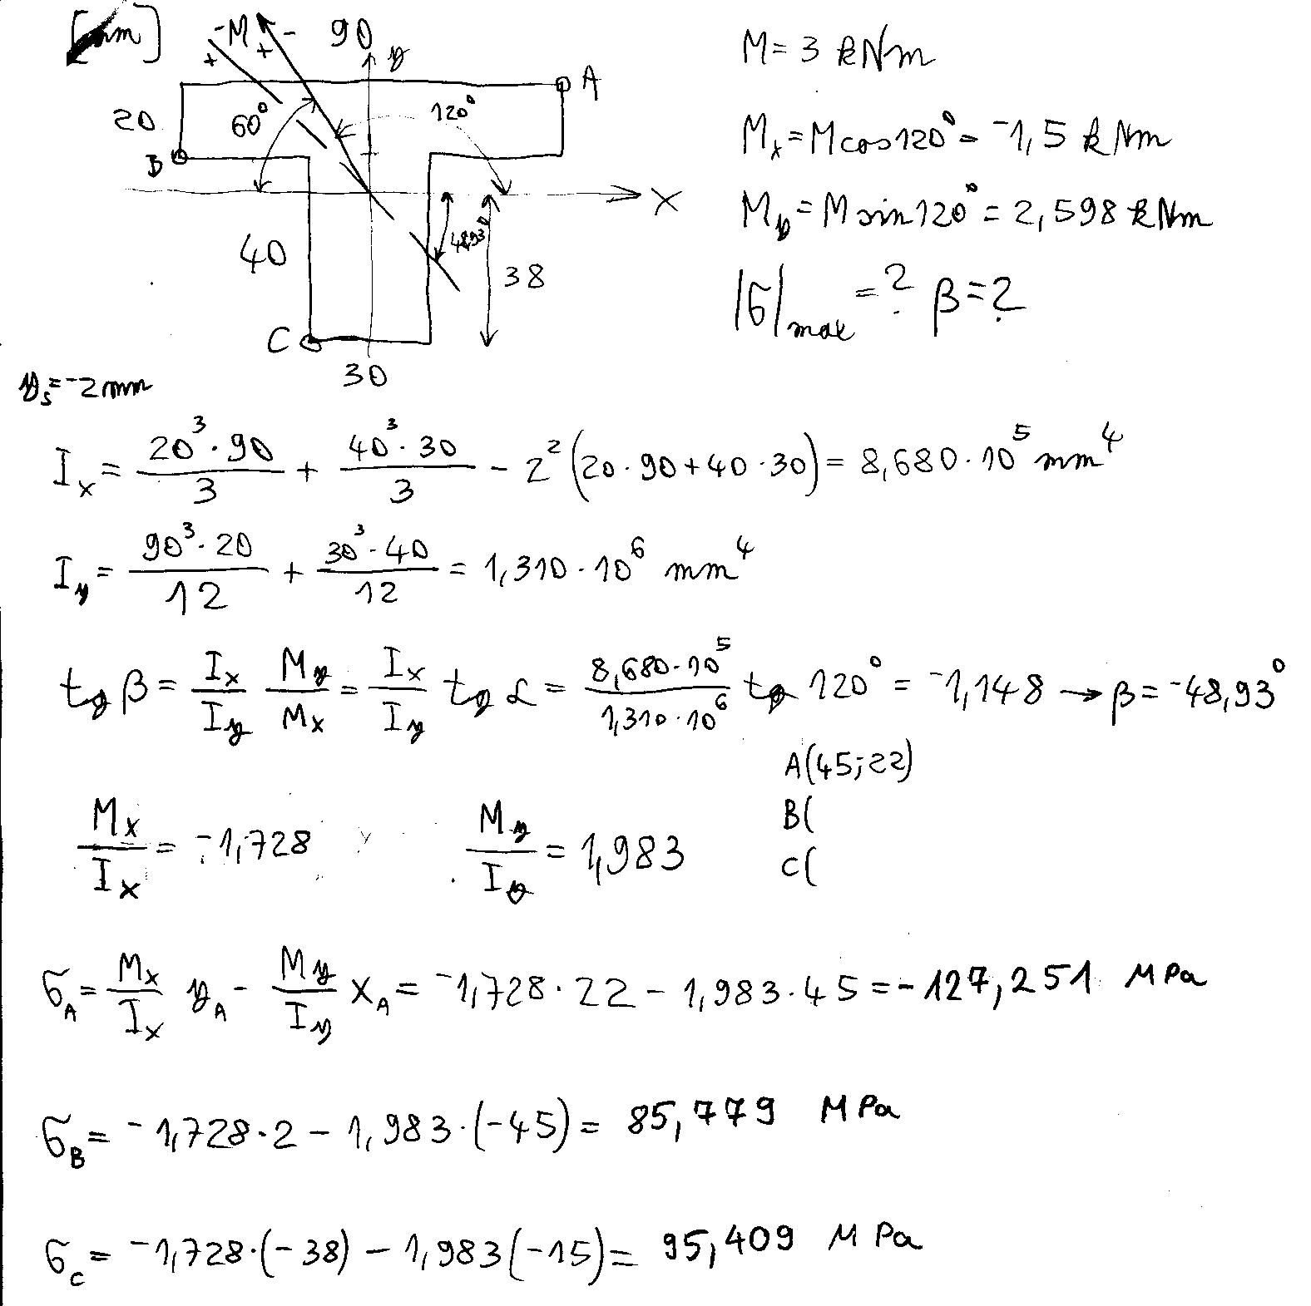

Megjegyzés:
A súlypont számítása nincs részletezve, de úgy kell számolni, mint az előző példában.

Méretezés jellegű feladat:

Mekkora lehet az $F_{2}$ erő, ha a megengedett feszültség $σ_{\text{meg}}=\text{140} \text{MPa}$?

Az erők irányából megállapítható a befogásnál ébredő nyomaték komponenseinek iránya. Így meghatározható a semleges tengely helyzete, és a szélső szál helye (A pont). Erre kell felírni a feltételi egyenletet.

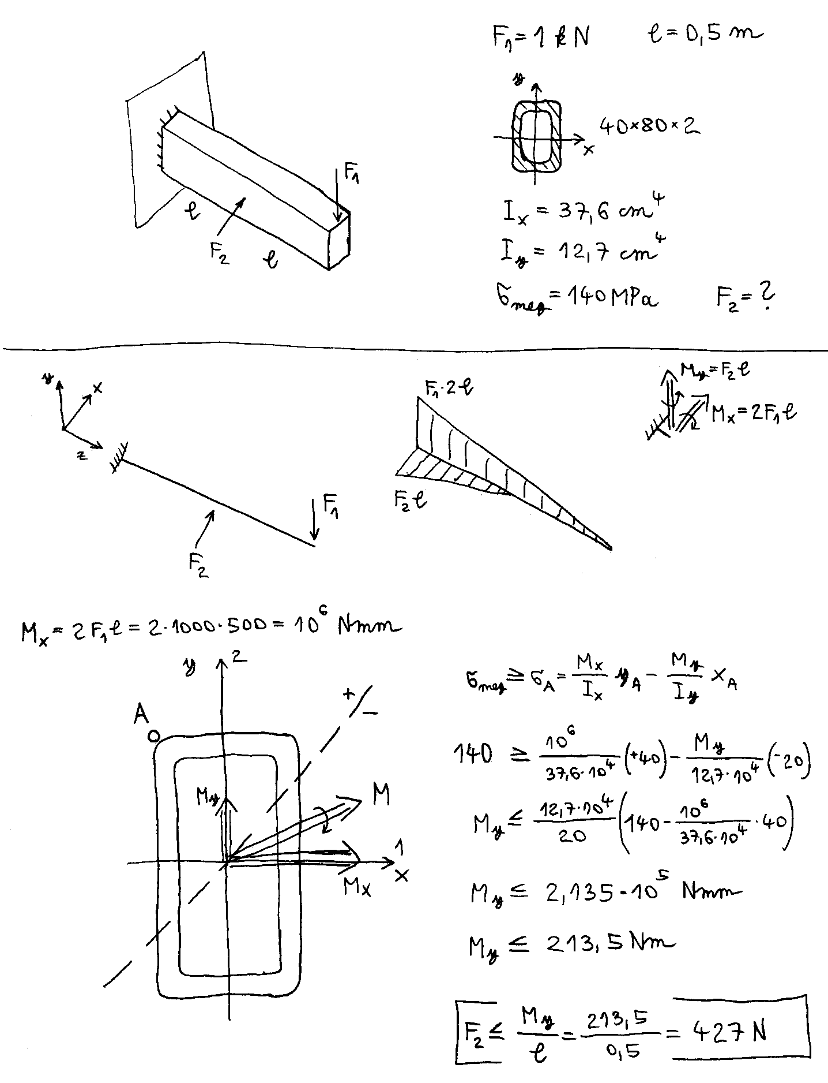

Határozzuk meg a keresztmetszet méretét úgy, hogy a megengedett feszültséget sehol se lépjük túl! Számítsuk ki az A-D pontokban ébredő feszültségeket, és ábrázoljuk a feszültségeloszlást!

A nyomatékvektor ismeretében meghatározható a semleges tengely iránya. Az ettől legtávolabbi pontra felírva a feltételi egyenletet, a keresztmetszet méretei meghatározhatók.

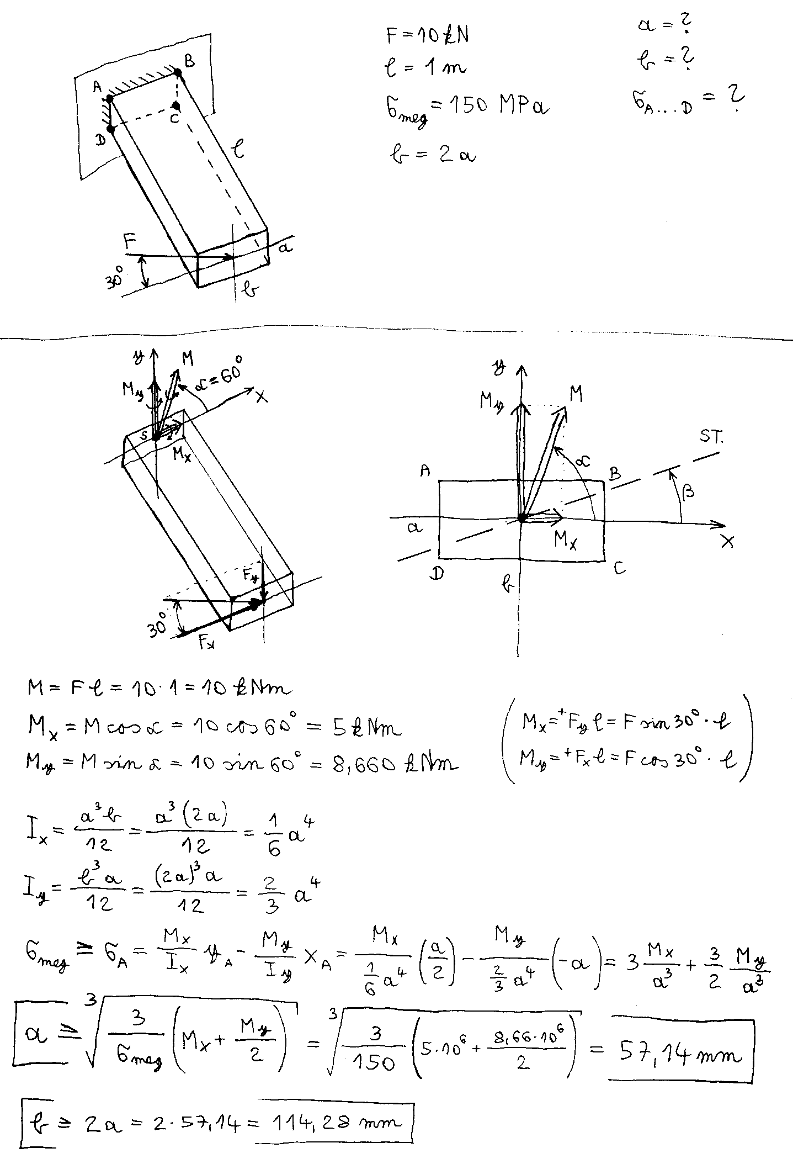

A keresztmetszeti méretek ismeretében kiszámíthatók a feszültségek.

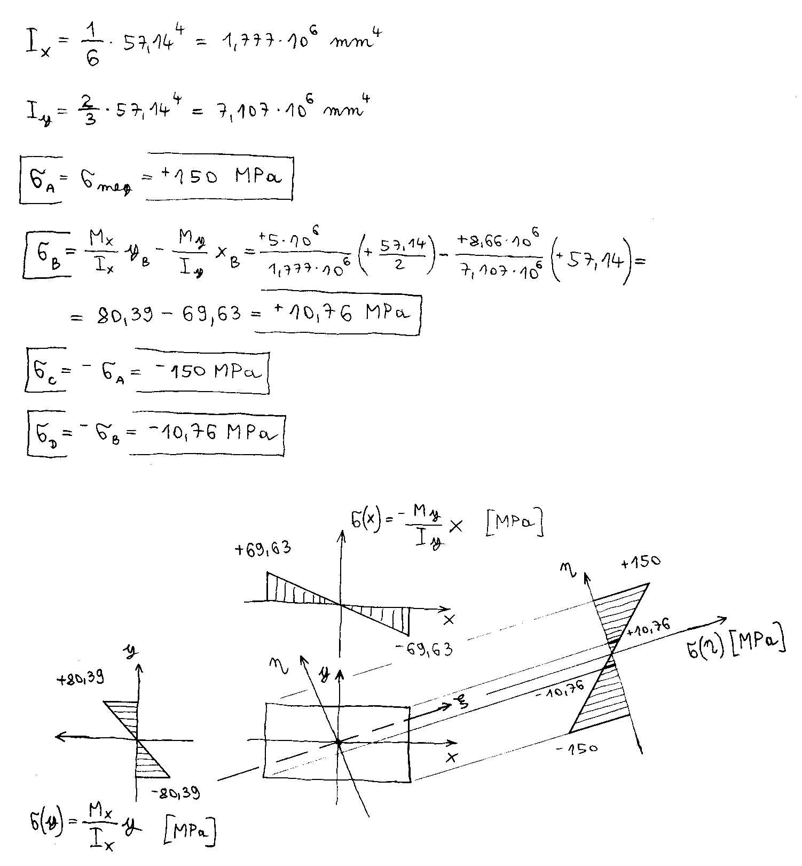

Megjegyzés:
Az A pontban éppen a megengedett feszültséggel azonos nagyságú húzófeszültség ébred, hiszen erre a pontra méreteztünk. A keresztmetszet szimmetriája miatt az átellenben lévő C pontban is ugyanekkora a feszültség, csak nyomás irányú.

A feszültségeloszlás térbeli szemléltetése:

A két hajlítókomponens által okozott feszültségeloszlások:
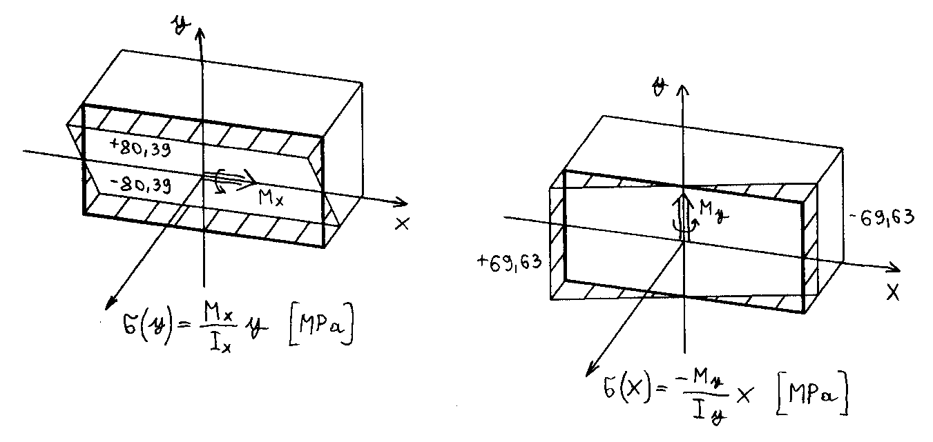

Az eredő feszültségeloszlás:
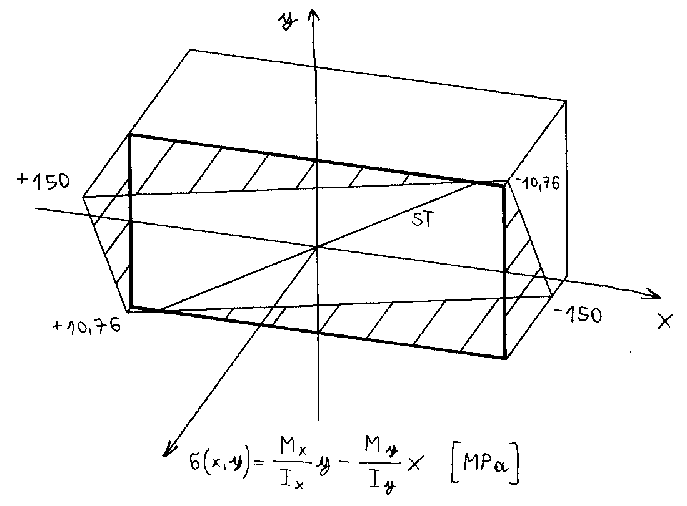
Ez továbbra is egy ferde sík, de most már nem megy át egyik koordinátatengelyen sem. Az x-y síkot az origón átmenő ST semleges tengely vonala mentén metszi.

Az órai kétszeresen külpontos feladat:

A hasábot az ábrán látható, külpontosan elhelyezkedő erő terheli. Számítsuk ki a feszültséget a sarokpontokban! Írjuk fel a semleges tengely egyenletét, számítsuk ki a tengelymetszeteket és az x tengellyel bezárt szöget! Ábrázoljuk a feszültségeloszlást!

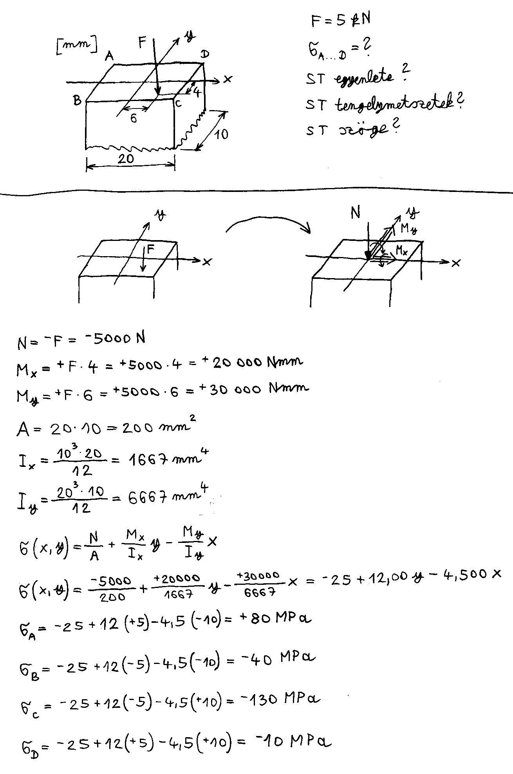

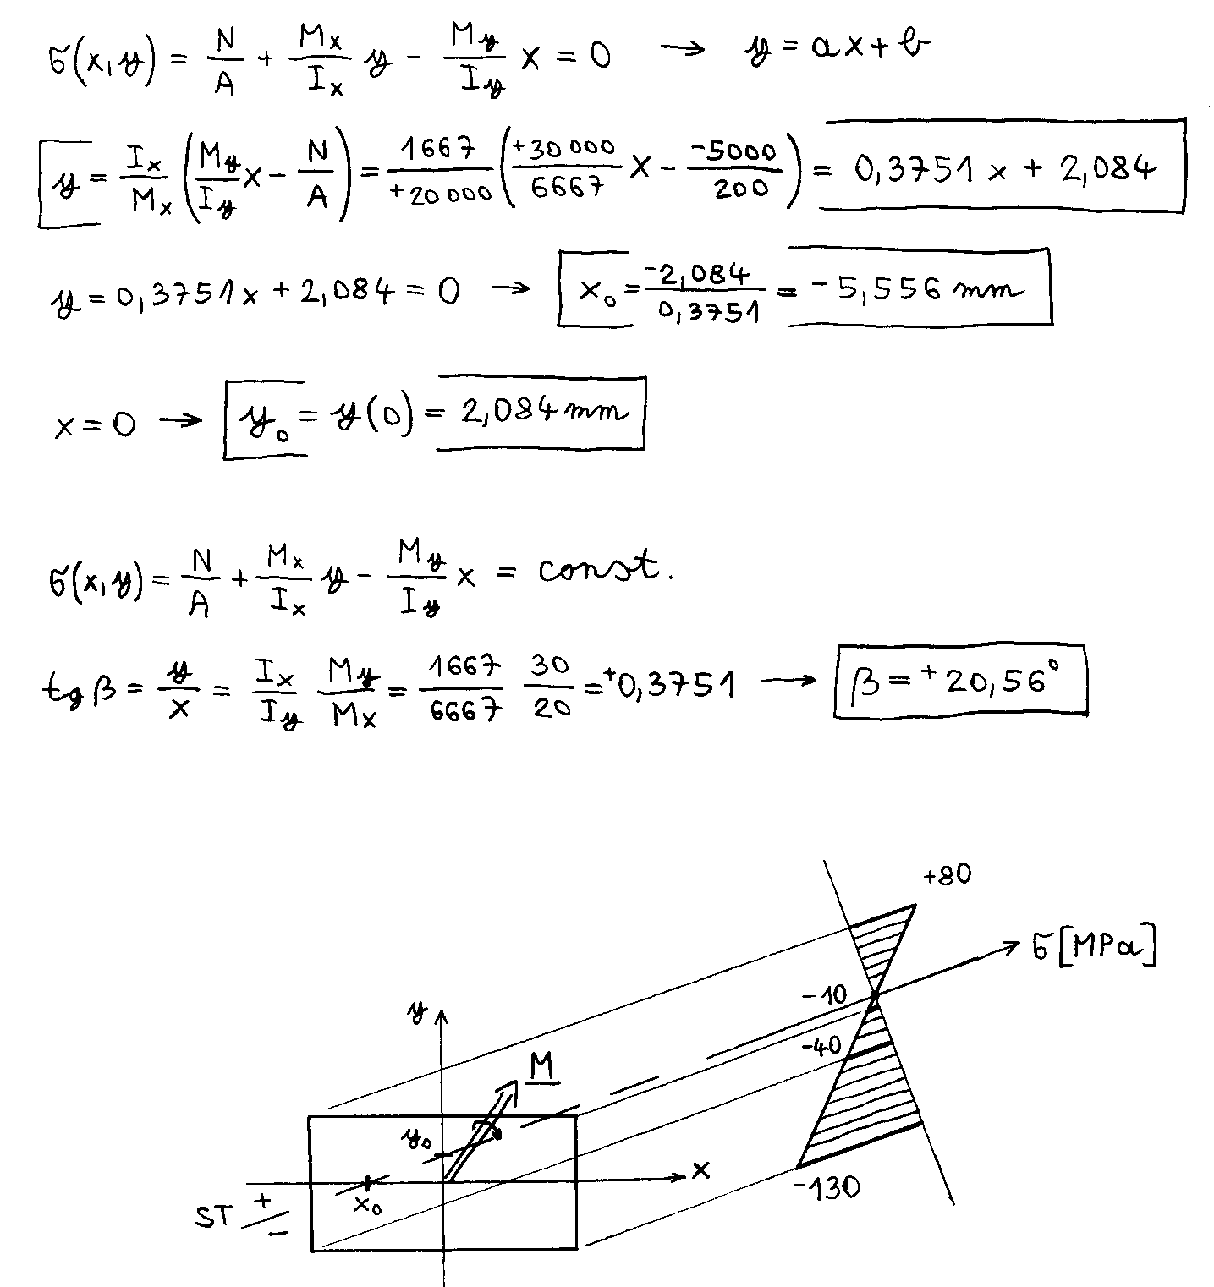

A feszültségeloszlás térbeli szemléltetése:

A normálerő és a két hajlítókomponens által okozott feszültségeloszlások:
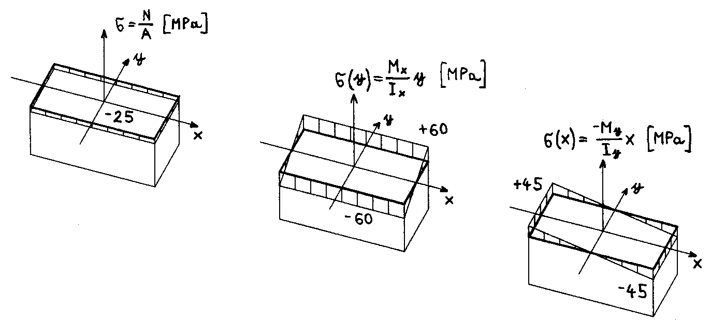

Az eredő feszültségeloszlás:
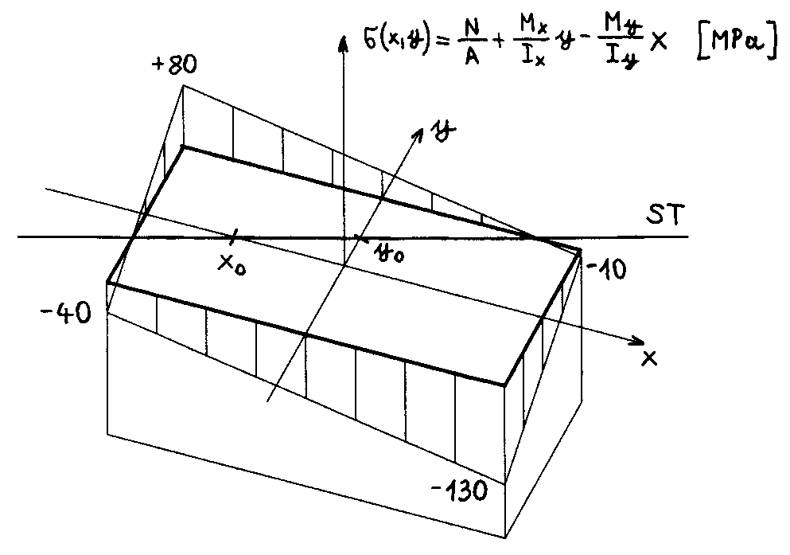
A normálerőből adódó egyenletes feszültségeloszlás összetevő miatt az ST semleges tengely most már nem megy át az origón.

Az előzőhöz teljesen hasonló feladat:

A hasábot az ábrán látható, az A csúcsban működő erő terheli. Számítsuk ki a feszültséget a sarokpontokban! Írjuk fel a semleges tengely egyenletét, számítsuk ki a tengelymetszeteket és az x tengellyel bezárt szöget! Ábrázoljuk a feszültségeloszlást!

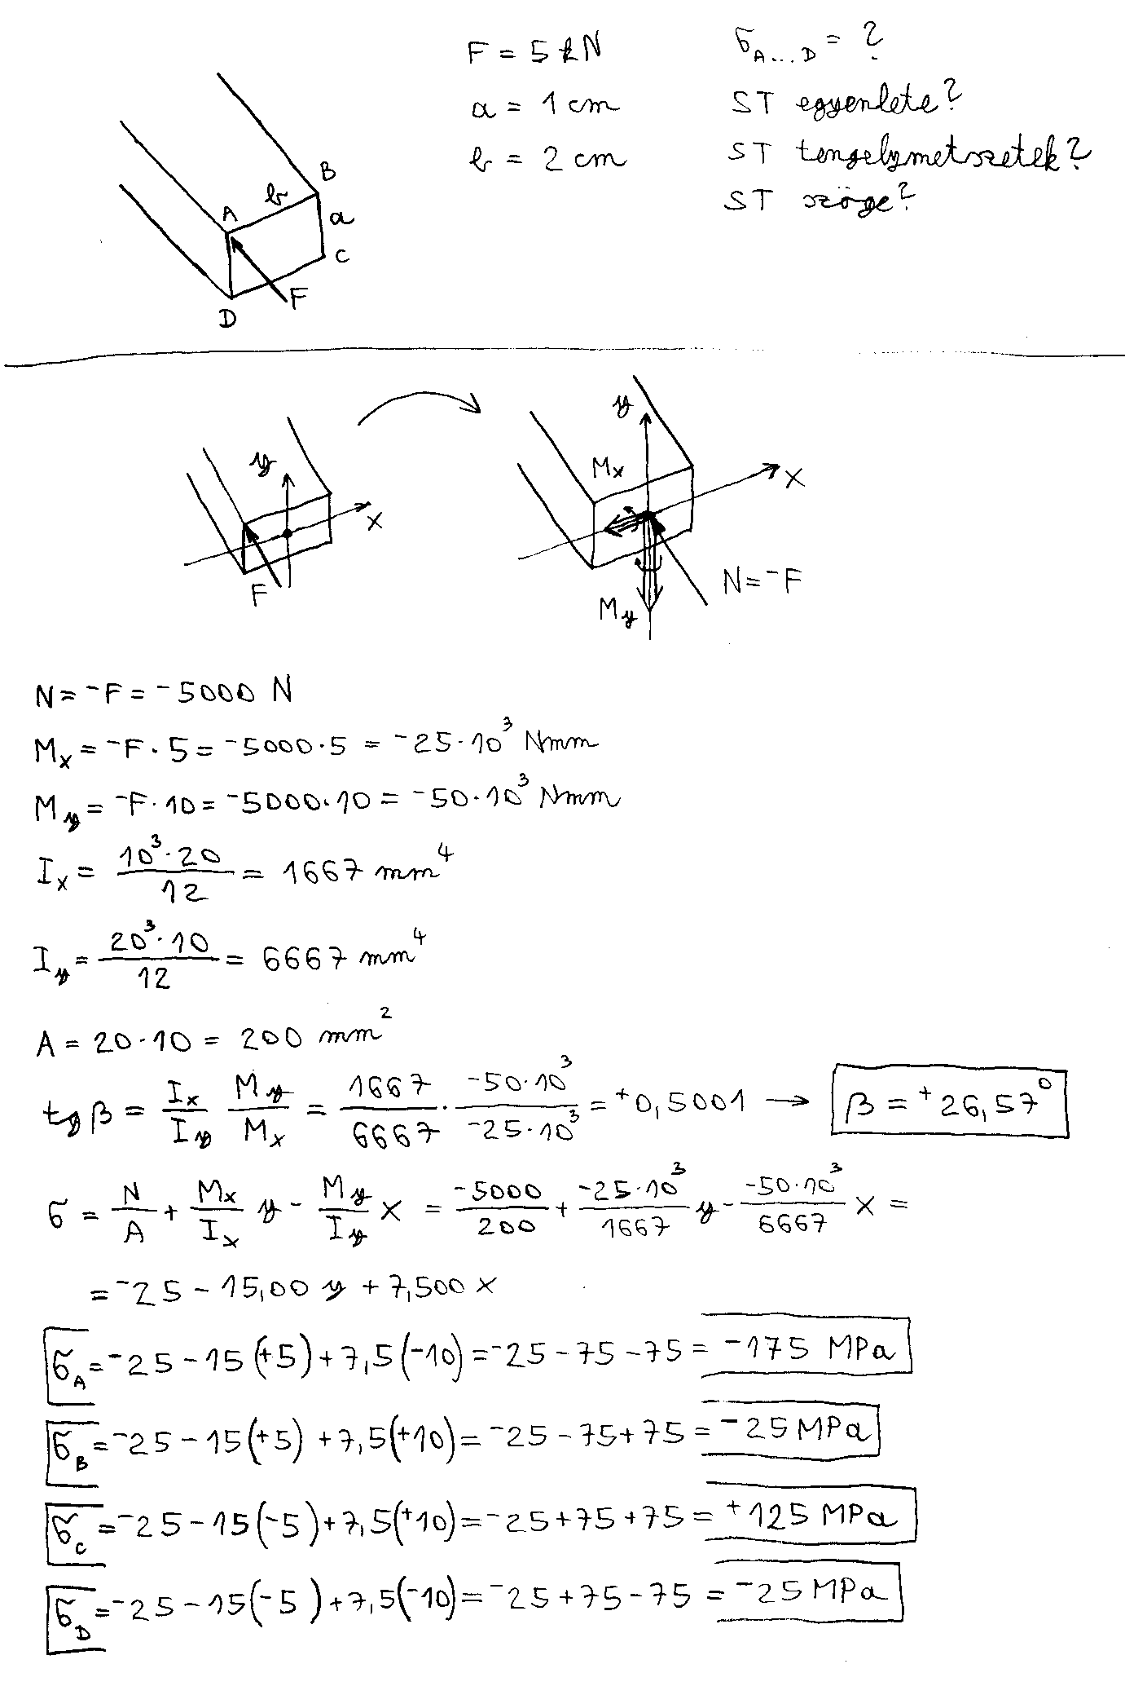
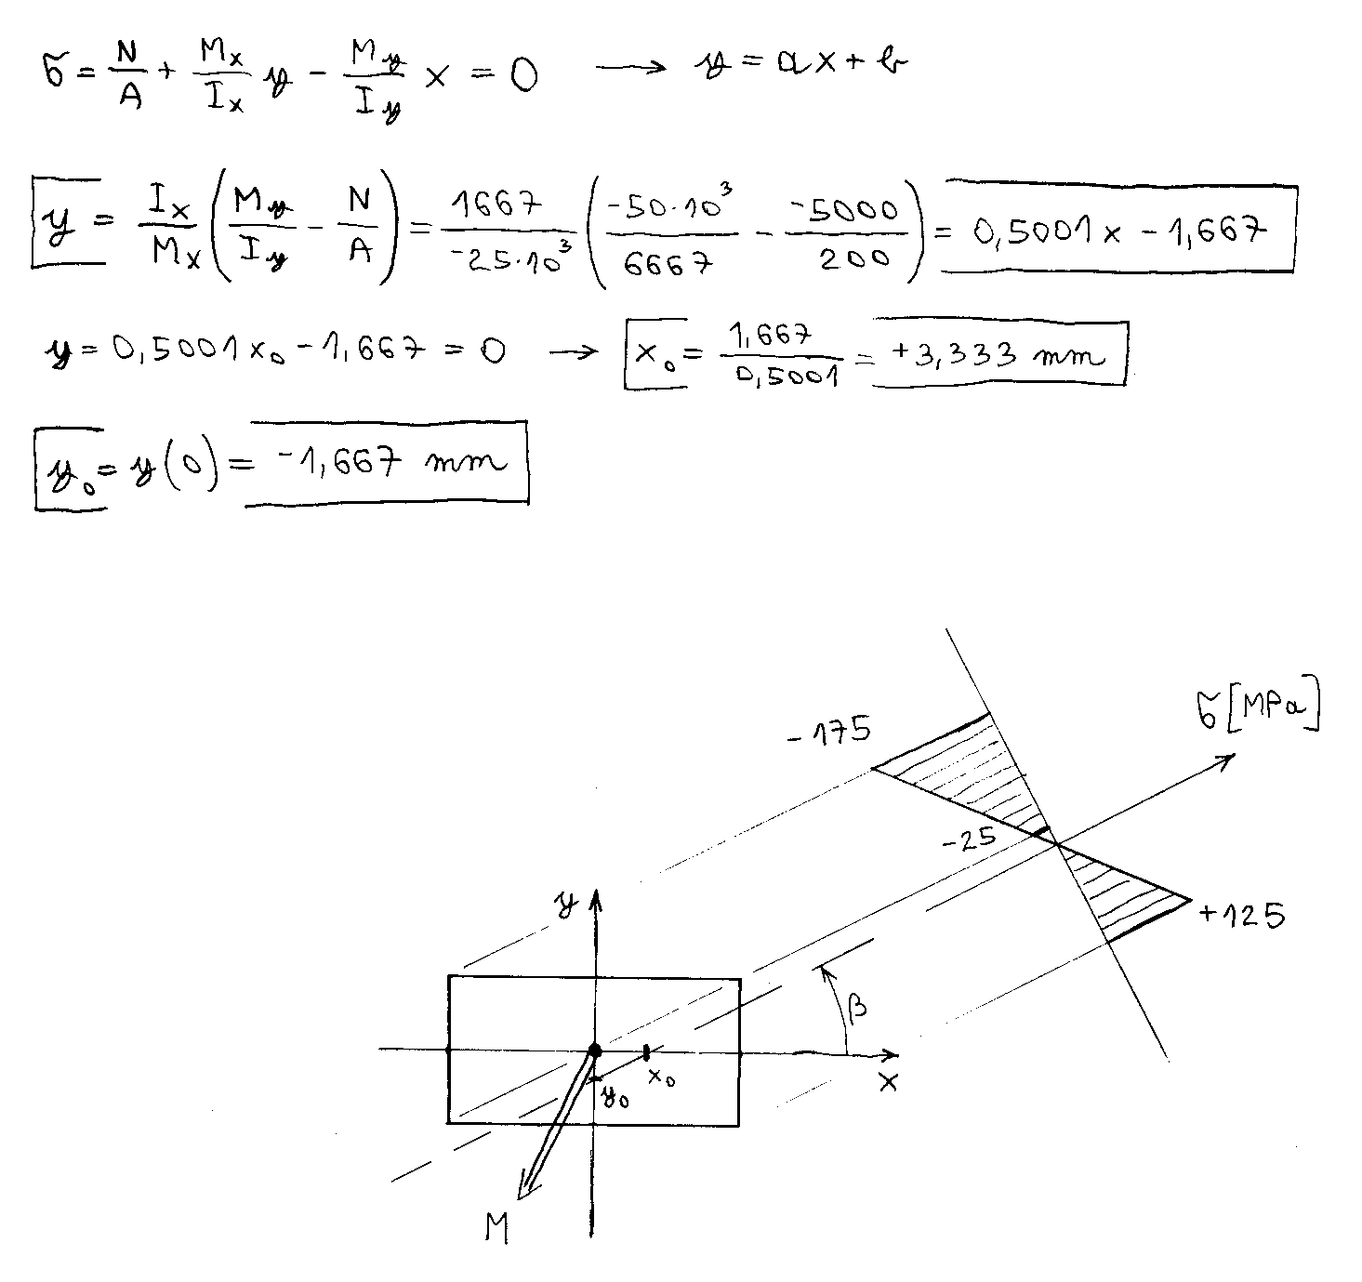

Megjegyzés:
A semleges tengely most pont a téglalap átlójával párhuzamos. Ilyen helyzet akkor áll fenn, ha a külpontos erő a téglalap másik átlóján helyezkedik el. Mivel most éppen a csúcspontban van, teljesül az előbbi feltétel. Fontos, hogy ez egy speciális helyzet, az általános esetet az előző feladat szemlélteti.

A feszültségeloszlás térbeli szemléltetése:

A normálerő és a két hajlítókomponens által okozott feszültségeloszlások:
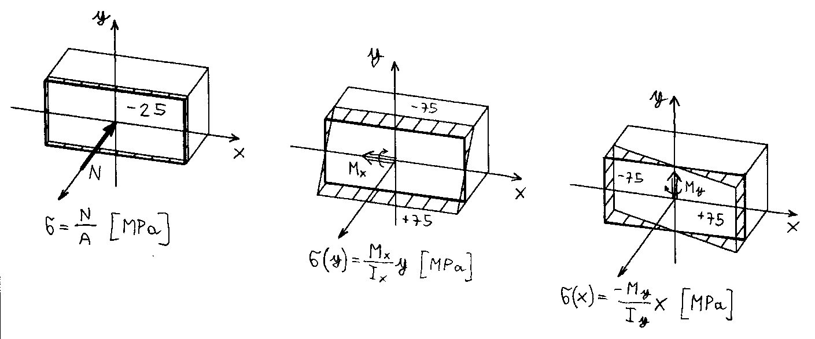

Az eredő feszültségeloszlás:
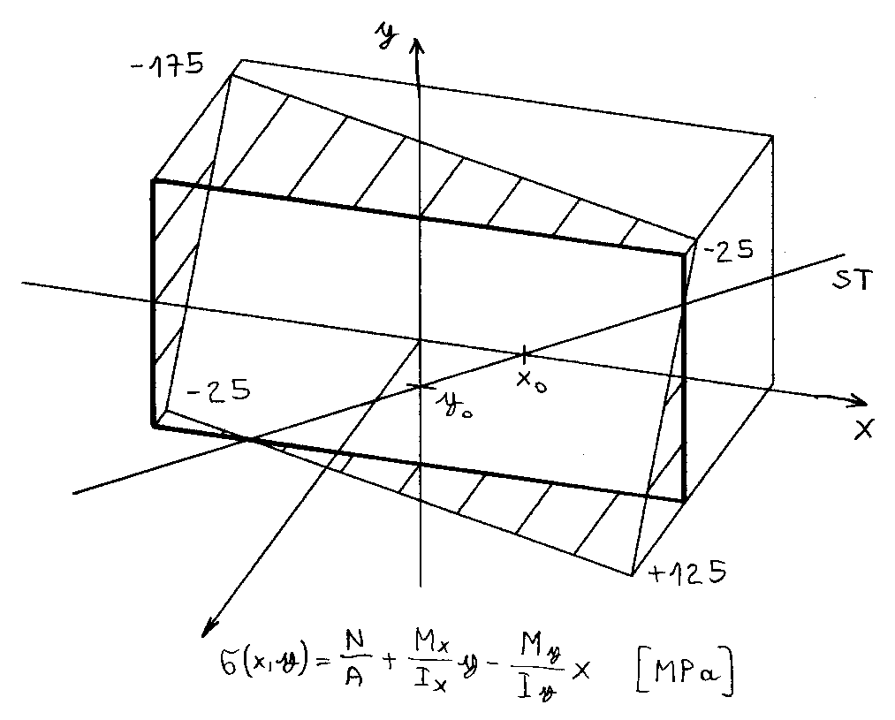
A normálerőből adódó egyenletes feszülségeloszlás összetevő miatt az ST semleges tengely most már nem megy át az origón.

Külpontos húzás:

Számítsuk ki a legnagyobb húzó- és a legnagyobb nyomófeszültség értékét! Ábrázoljuk a semleges tengely helyzetét!

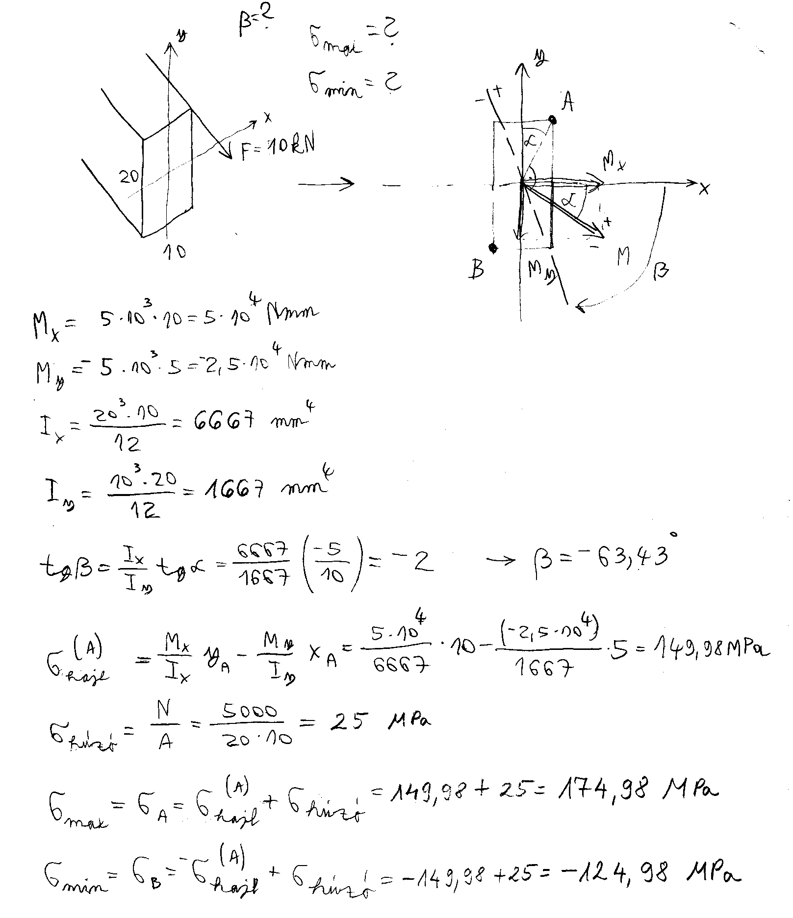

Egy kis elmélet: koordinátatranszformáció

Adottak egy pont koordinátái az x-y rendszerben. A feladat a pont koordinátáinak kiszámítása a $ξ−η$ rendszerben. Nekünk most az eredetihez képest az origó körül $α$ szöggel elforgatott koordinátarendszerekkel lesz dolgunk, de az ismertetett módszer tetszőleges (akár ferdeszögű) koordinátarendszerek között alkalmazható.

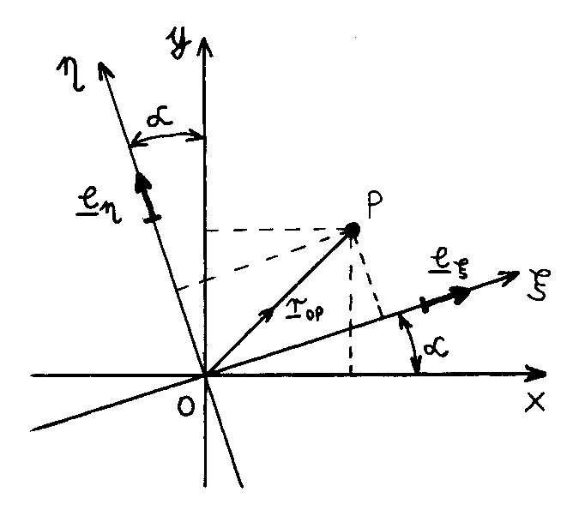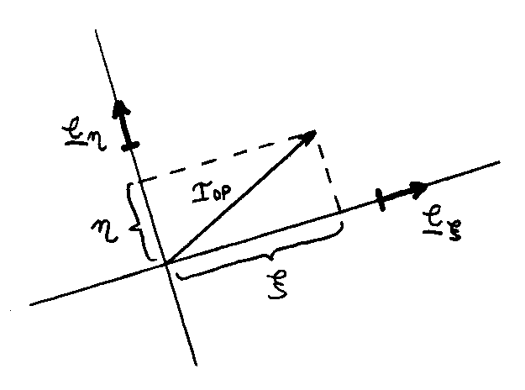

A P pont új koordinátái az $r_{\text{OP}}$ vektornak az új tengelyekre vetített vetületi hosszaiként adódnak. Felhasználva, hogy egy vektor vetületének hossza egy egyenesre a vektor és az egyenes irány-egységvektorának skaláris szorzata, az új koordináták a következők szerint számíthatók:
$ξ=e_{ξ}^{T} r_{\text{OP}}=\left[\begin{matrix}e_{ξ,x} & e_{ξ,y}\end{matrix}\right] \left[\begin{matrix}r_{\text{OP},x} \\ r_{\text{OP},y}\end{matrix}\right]$
$η=e_{η}^{T} r_{\text{OP}}=\left[\begin{matrix}e_{η,x} & e_{η,y}\end{matrix}\right] \left[\begin{matrix}r_{\text{OP},x} \\ r_{\text{OP},y}\end{matrix}\right]$
A felső T transzponáltat, vagyis jelen esetben sorvektoros felírást jelent. A vesszős indexek értelmezése:
$e_{ξ}= \left[\begin{matrix}e_{ξ,x} \\ e_{ξ,y}\end{matrix}\right]$ $e_{η}= \left[\begin{matrix}e_{η,x} \\ e_{η,y}\end{matrix}\right]$ $r_{\text{OP}}= \left[\begin{matrix}r_{\text{OP},x} \\ r_{\text{OP},y}\end{matrix}\right]$

Definiálva a $T$ transzformációs mátrixot, a két skalárszorzat egyetlen mátrixszorzásként is felírható:
$r_{\text{OP}}^{'}=\left[\begin{matrix}r_{\text{OP},ξ} \\ r_{\text{OP},η}\end{matrix}\right]=T r_{\text{OP}}=\left[\begin{matrix}e_{ξ}^{T} \\ e_{η}^{T}\end{matrix}\right] r_{\text{OP}}=\left[\begin{matrix}e_{ξ,x} & e_{ξ,y} \\ e_{η,x} & e_{η,y}\end{matrix}\right] \left[\begin{matrix}r_{\text{OP},x} \\ r_{\text{OP},y}\end{matrix}\right]$
Látható, hogy a $T$ transzformációs mátrix az új koordinátarendszer tengelyeihez tartozó, sorvektorként felírt egységvektorokból állítható össze:
$T=\left[\begin{matrix}e_{ξ}^{T} \\ e_{η}^{T}\end{matrix}\right]=\left[\begin{matrix}e_{ξ,x} & e_{ξ,y} \\ e_{η,x} & e_{η,y}\end{matrix}\right]$

Az órán megoldott feladat. Számítás a főirányok koordinátarendszerében:

Számítsuk ki a keresztmetszetben ébredő legnagyobb feszültséget! Adjuk meg a semleges tengely szöghelyzetét!

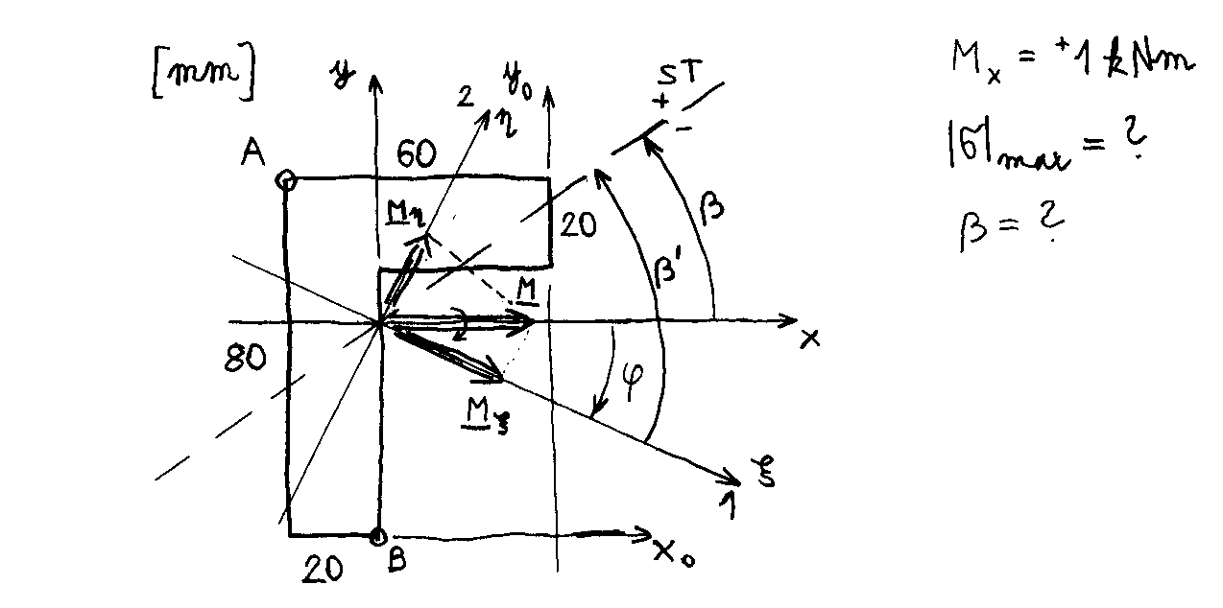
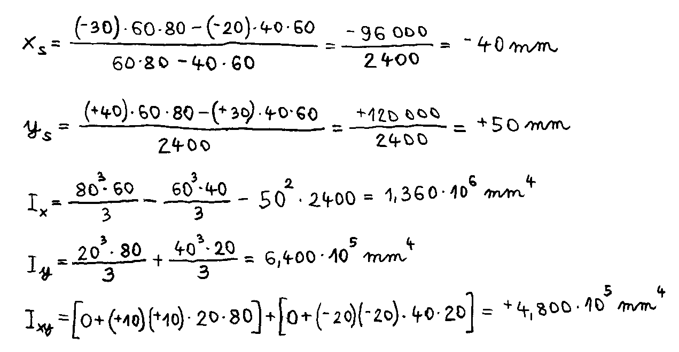
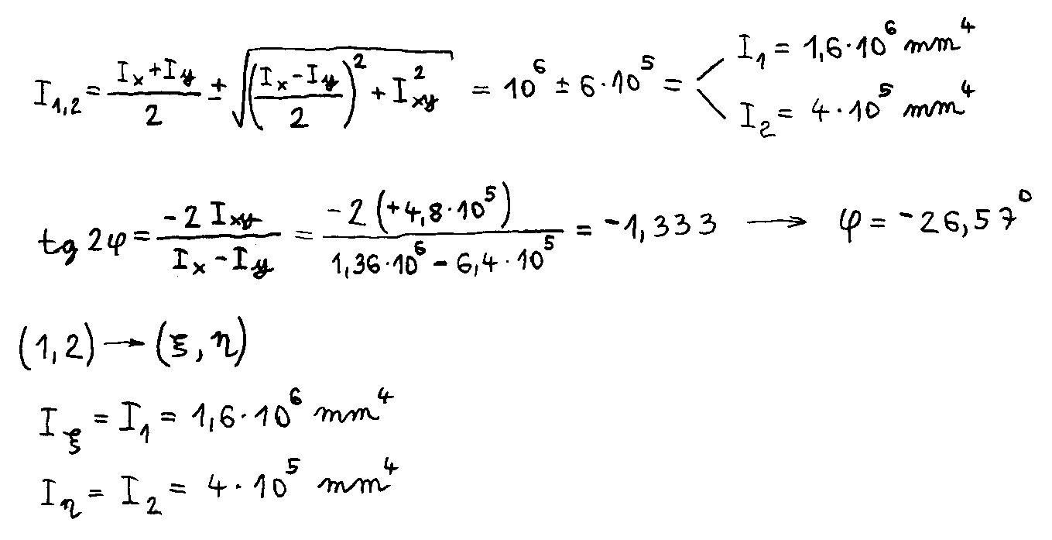

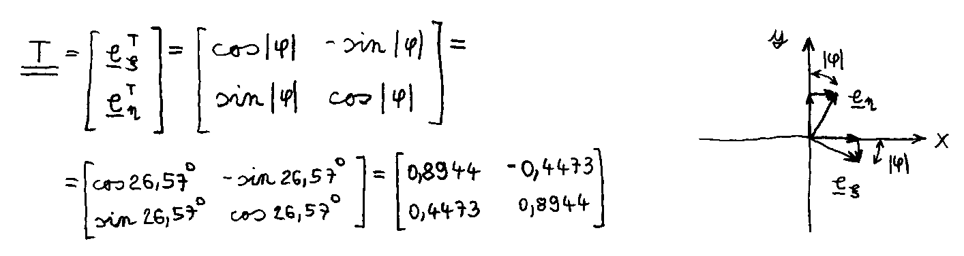
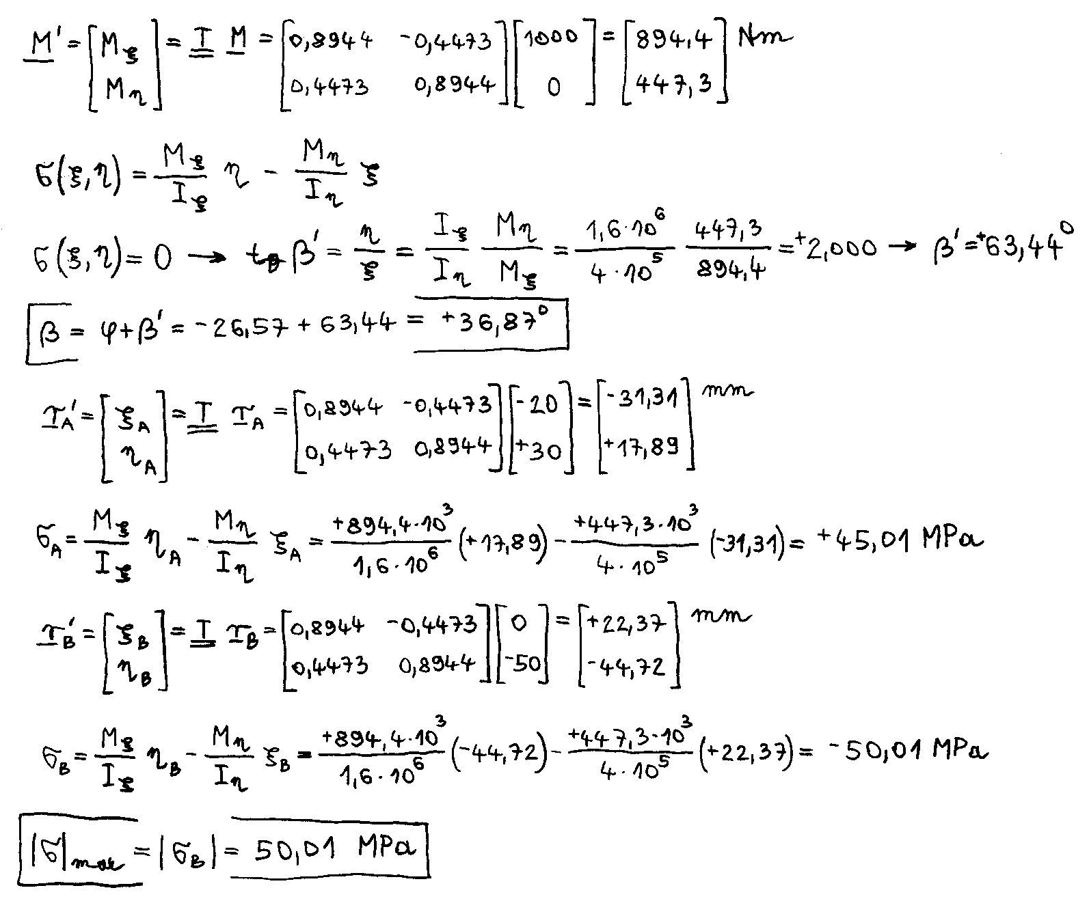

Az előző feladat megoldása a semleges tengelyre vetített nyomaték módszerével:

Számítsuk ki a keresztmetszetben ébredő legnagyobb feszültséget! Adjuk meg a semleges tengely szöghelyzetét!

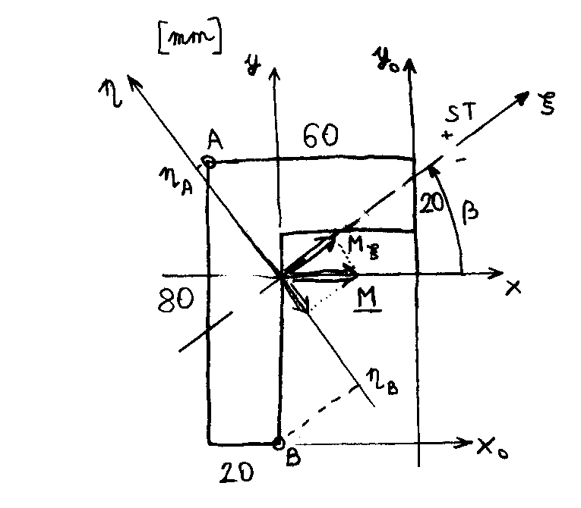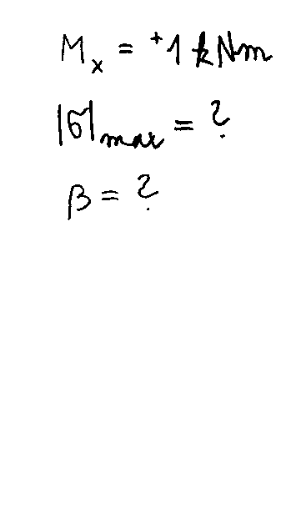
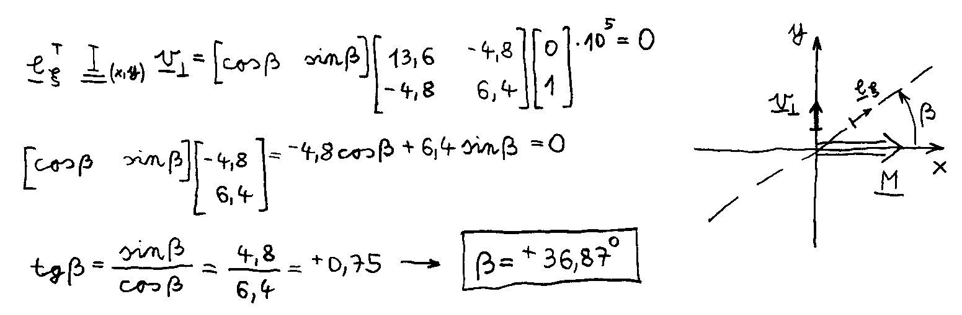
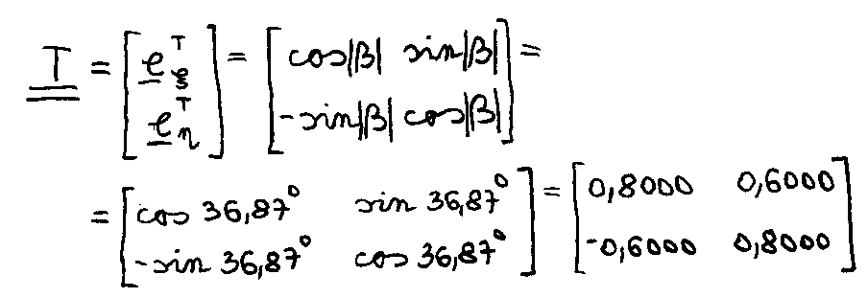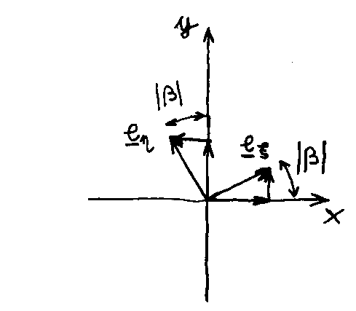
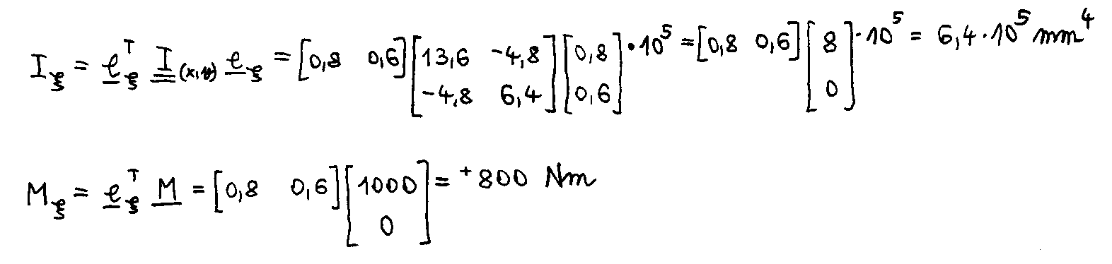

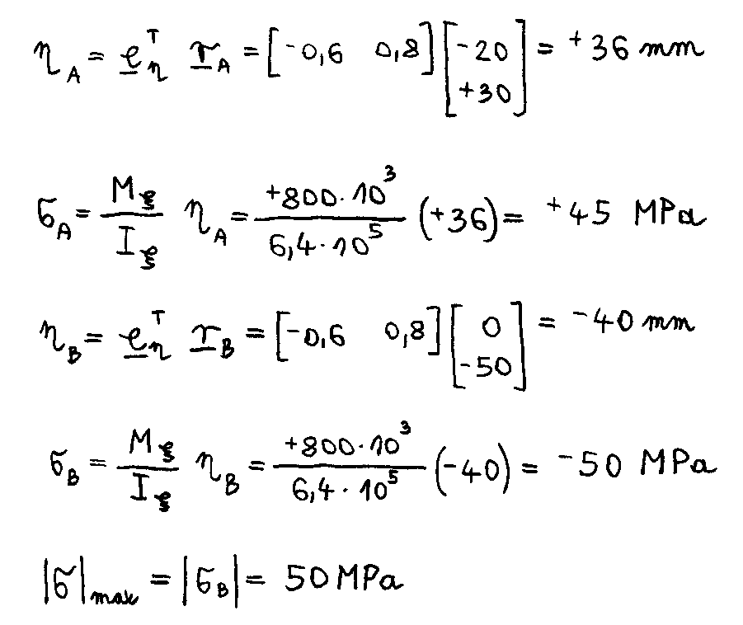

Az órán megoldott feladat. Számítás a semleges tengelyre vetített nyomaték módszerével:

Számítsuk ki a keresztmetszetben ébredő legnagyobb feszültséget! Adjuk meg a semleges tengely szöghelyzetét!

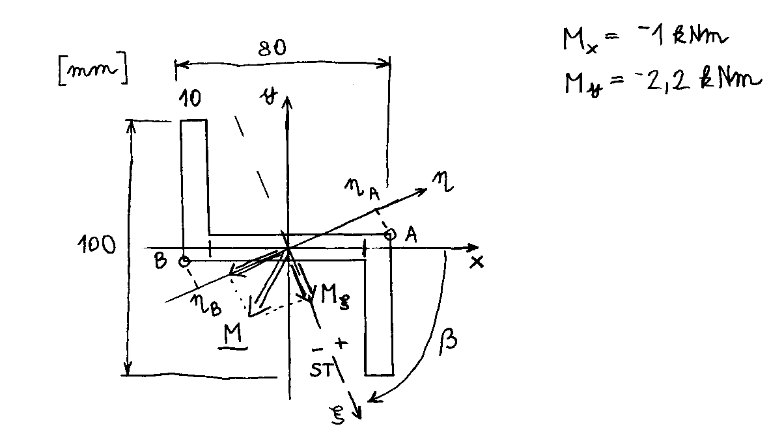
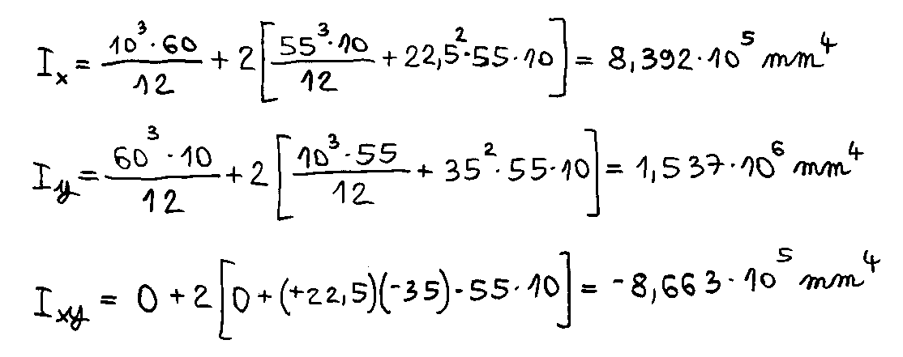
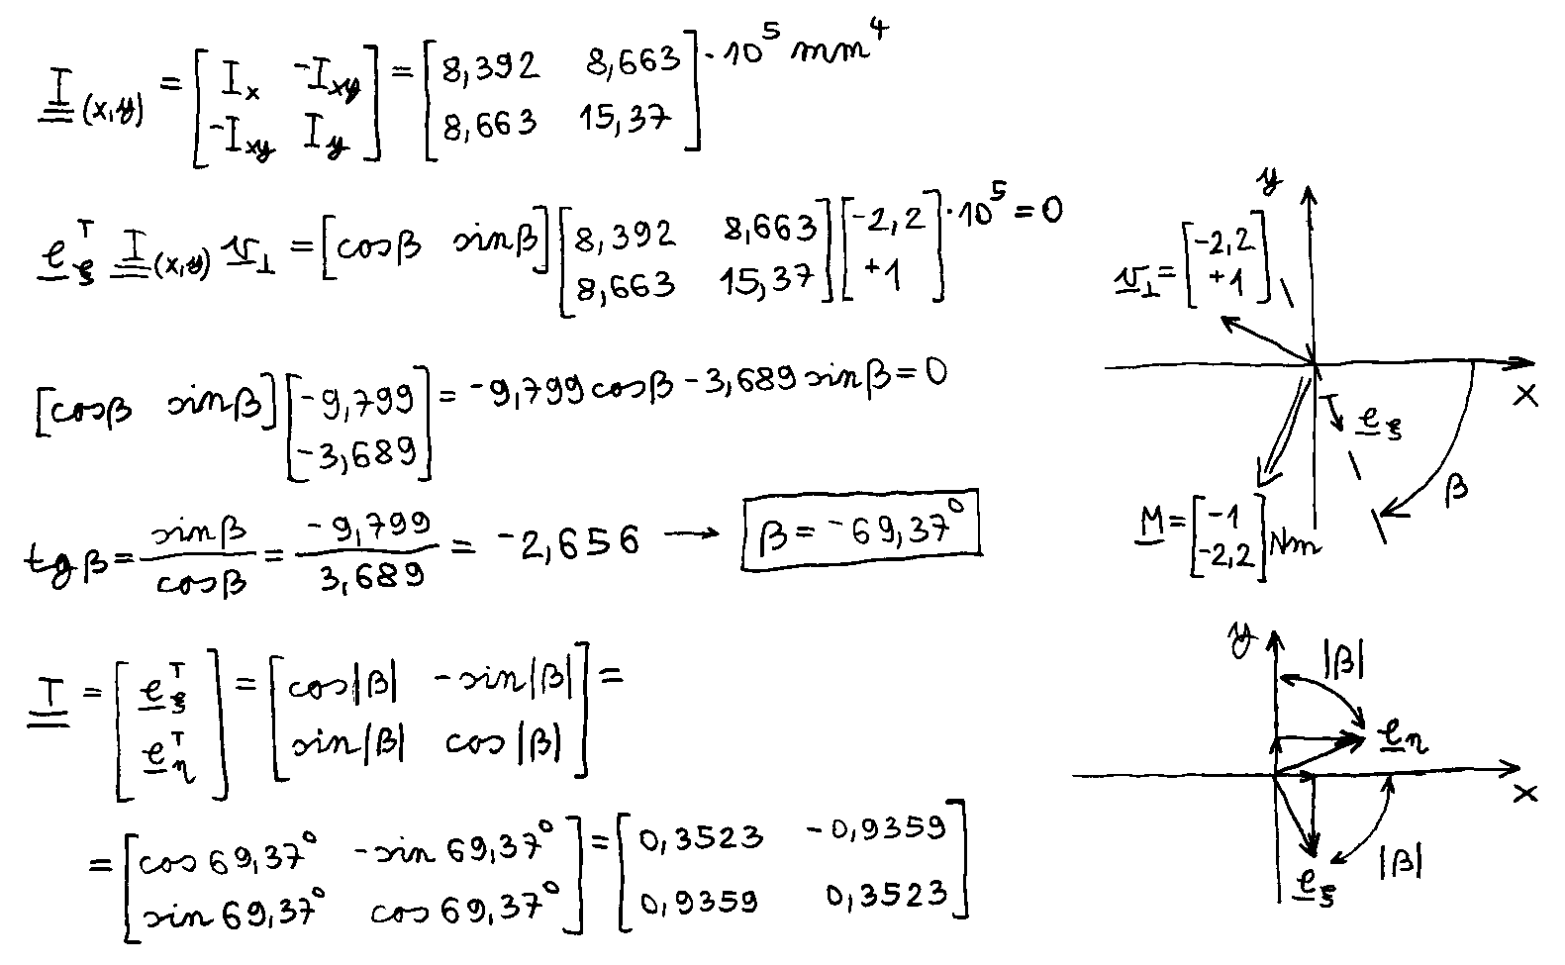

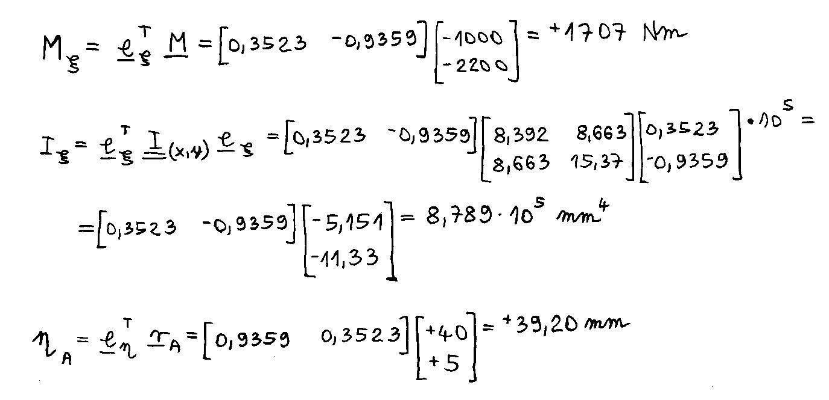
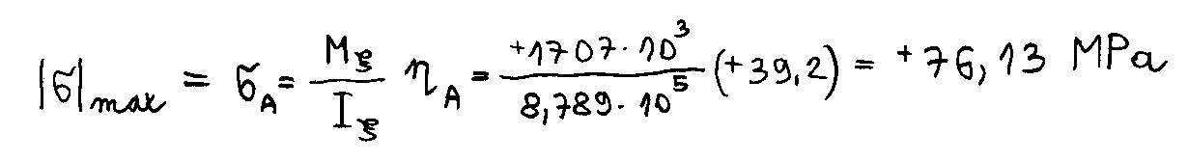

Az előző feladat megoldása a főirányok koordinátarendszerében:

Számítsuk ki a keresztmetszetben ébredő legnagyobb feszültséget! Adjuk meg a semleges tengely szöghelyzetét!

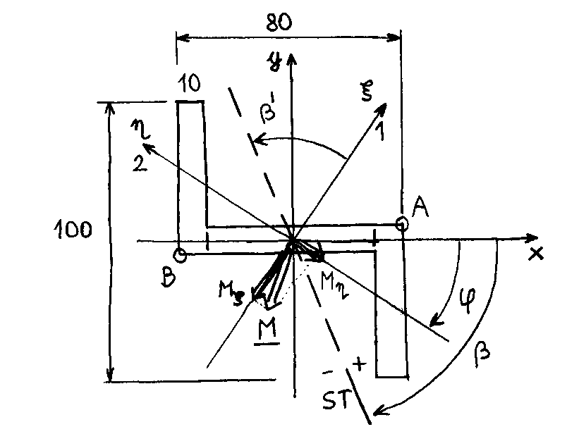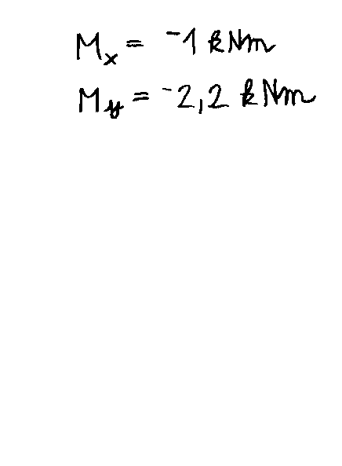
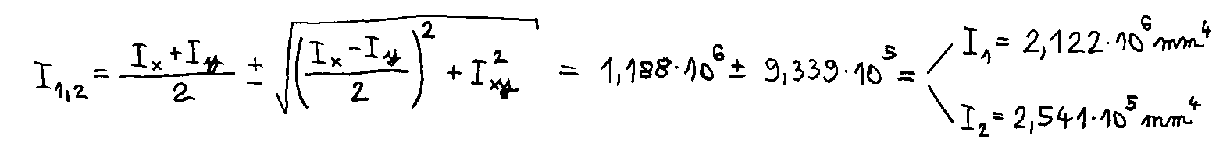
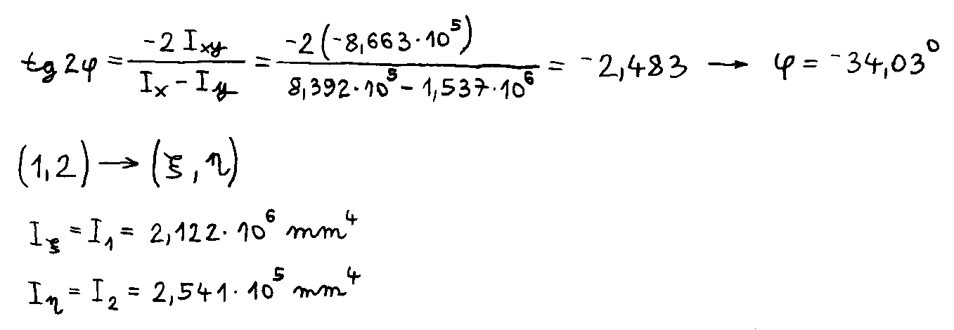

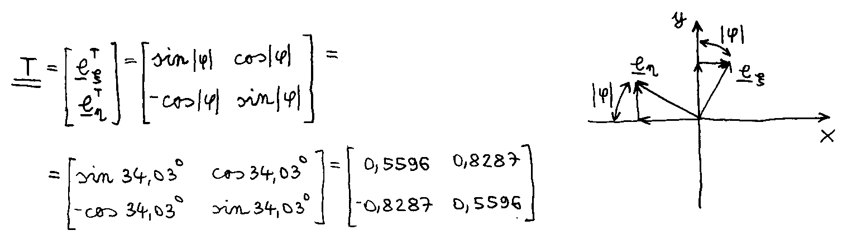
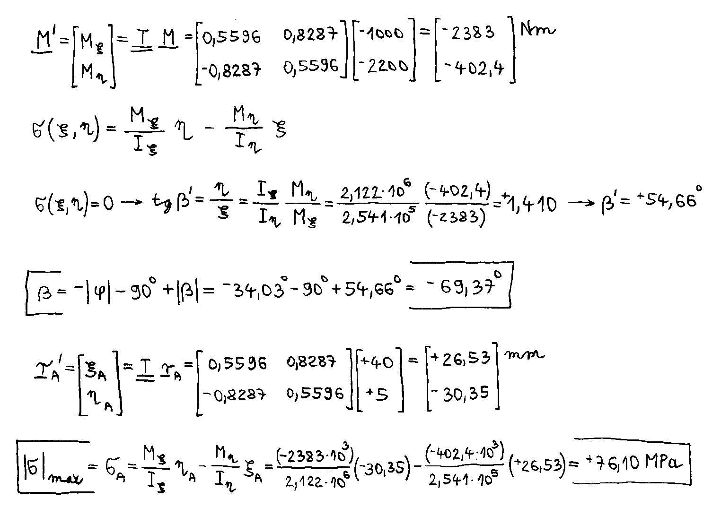

Itt a nyomatékot először át kell számolni a főirányok koordinátarendszerébe.
(Az ittas melósok ferdén építették be a gerendát)

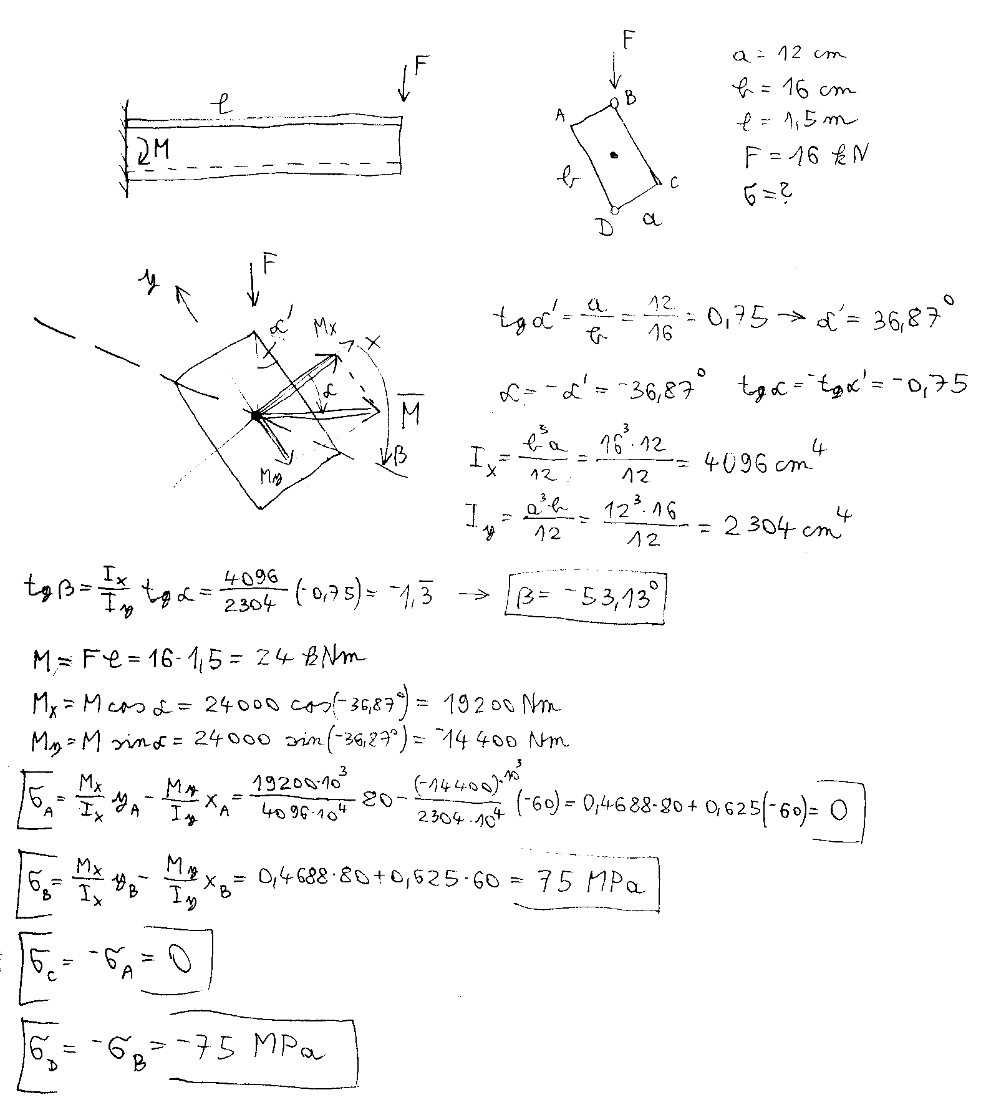

(Még mindig nem józanodtak ki)

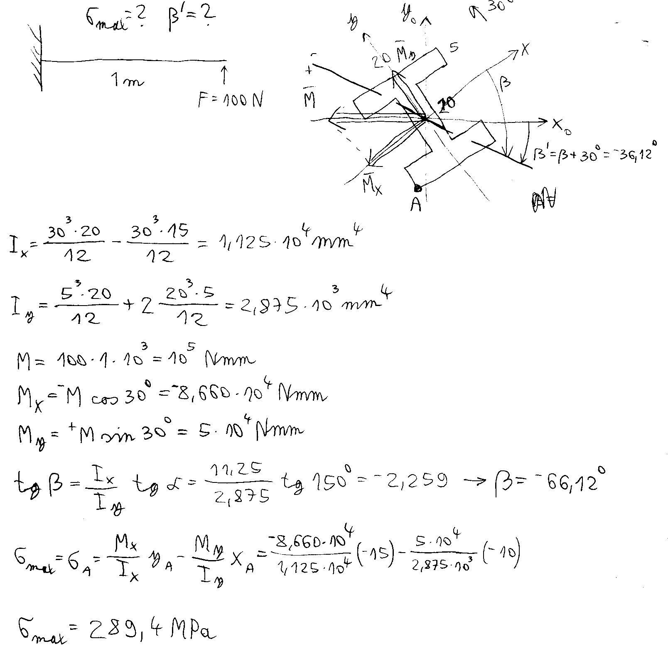

Méretezési feladat:

Határozzuk meg az a méretet úgy, hogy a feszültség sehol se lépje túl a megengedett értéket!

